- 注册及登录
进入学信网，点击学籍学历查询“新生学籍”链接后进入登录界面，如下图：
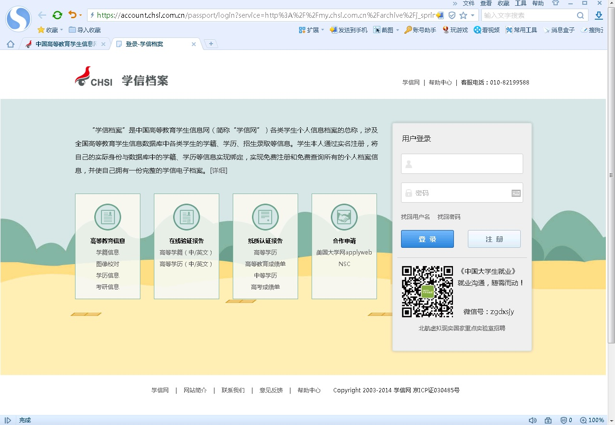
如已注册请输入账号(手机号)和密码，进入核对页面。如未注册点击注册按钮，进入注册页面，如下图：
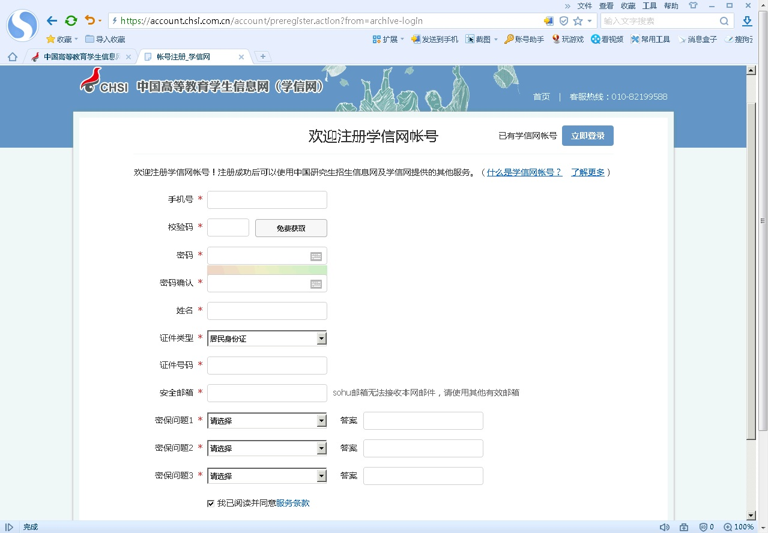
一次填写相关信息后点击“免费获取”，等待填写的注册手机号收到验证短信并录入“验证码”栏，点击下方“立即注册”按钮完成注册。

二、系统登录
如号码为第一次注册则即可进入登录首页。

如使用已注册账号登录直接进入登录首页,如下图：
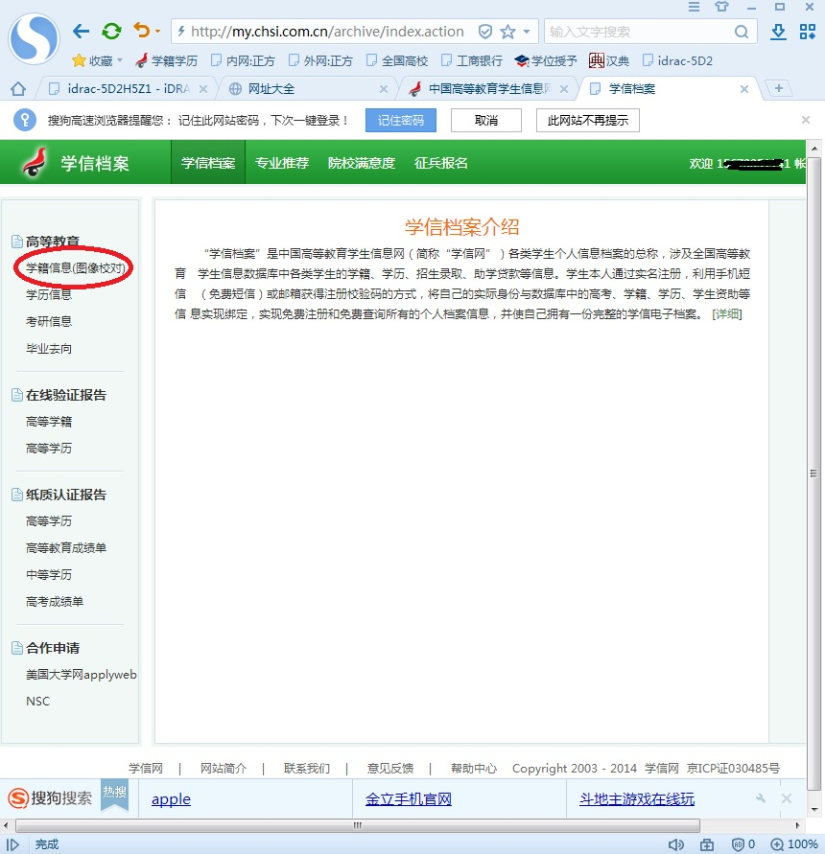
点击“学籍信息”进入学籍信息查询页面(如下图)，核对完相关信息即完成信息核对。如有与实际信息不符的，请及时联系学籍管理部门。
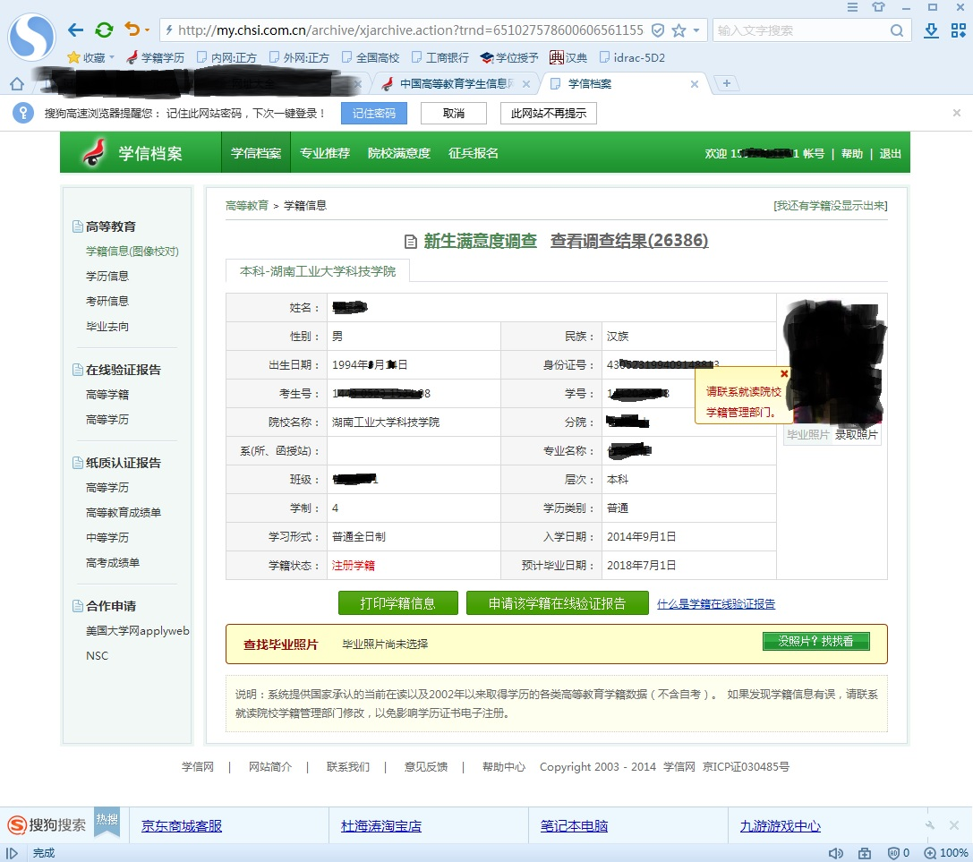
查询成功后正常退出即可。
三、学信网账号注册学生身份证已被征兵部门注册的处理办法
1、使用学生15位身份证号进行注册(去掉出生年前两位和最后1位校验位)
2、学信网提示“证件号已注册”勾选“我要重新注册(红圈内)”
3、依次填写完成其他项目。
选择“注册”完成账号注册
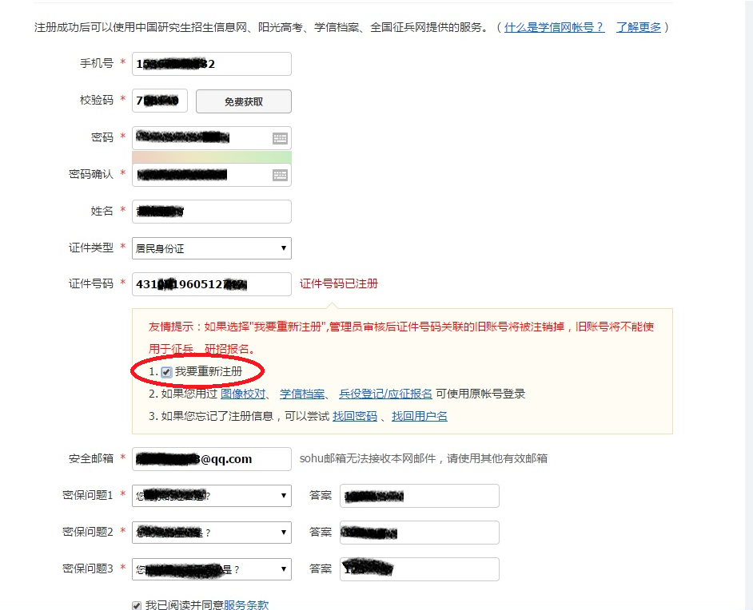
四、注册提示手机号码重复
直接在“手机号已存在”提示后勾选“继续注册”
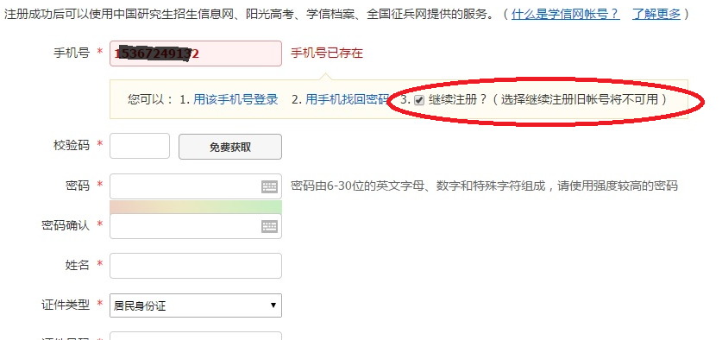
五、证件重号审核
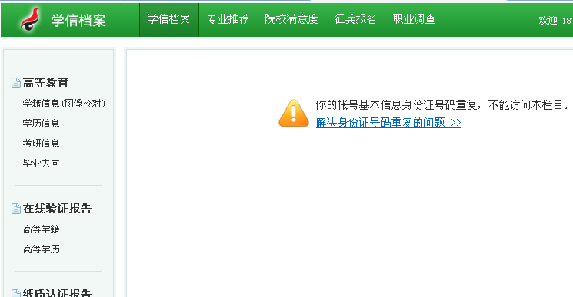

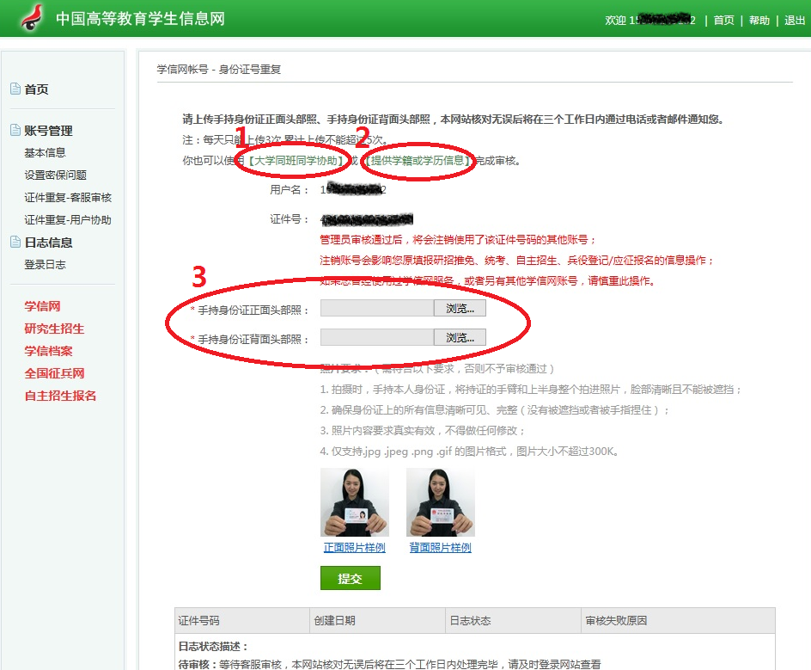1、通过点击“大学同班同学协助”完成证件重号审核(红圈1)
2、或通过点击“提供学籍或学历信息”完成证件重号审核(红圈2)
3、通过上传手持身份证正反面照片完成证件重号审核(红圈3)

推荐2号选项输入以下信息直接完成
